МИНИСТЕРСТВО ОБРАЗОВАНИЯ РЕСПУБЛИКИ БЕЛАРУСЬ

МИНИСТЕРСТВО НАУКИ И ВЫСШЕГО ОБРАЗОВАНИЯ РОССИЙСКОЙ ФЕДЕРАЦИИ

БЕЛОРУССКО-РОССИЙСКИЙ УНИВЕРСИТЕТ

Кафедра «Металлорежущие станки и инструменты»

Отчет

По лабораторной работе №3

**Разработка и анализ рычажного механизма**

Выполнил:

студент гр.ИСиТ-221 Мельников А. В.

Проверил:

Преподаватель Галюжин Д. С.

Могилёв 2024

**Цель работы:** ознакомиться с различными рычажными механизмами, особенностями их построения и анализа.

**Порядок выполнения работы**

1. По заданному варианту выбрать схему механизма (рисунок 1) и исходные данные (таблица 1).
2. Построить твердотельную модель механизма.
3. Произвести расчет в специализированном пакете динамического анализа.
4. Обработать полученные результаты, построить графики движения в соответствии с заданием.

**Исходные данные для моделирования:**

Кривошип O1A вращается с постоянной угловой скоростью ωO1A = 3 рад/с. Необходимо определить для заданного положения механизма: 1) скорости точек A, B, C, D и т. д. механизма, а также угловые скорости всех его звеньев; 2) ускорения точек А и В, угловое ускорение звена АВ.

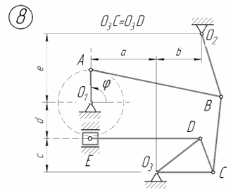

Рисунок 1 – Исходная схема механизма

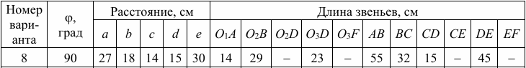

Таблица 1 – Исходные данные

Создал необходимые детали для сборки, создал сборку, указал сопряжения:

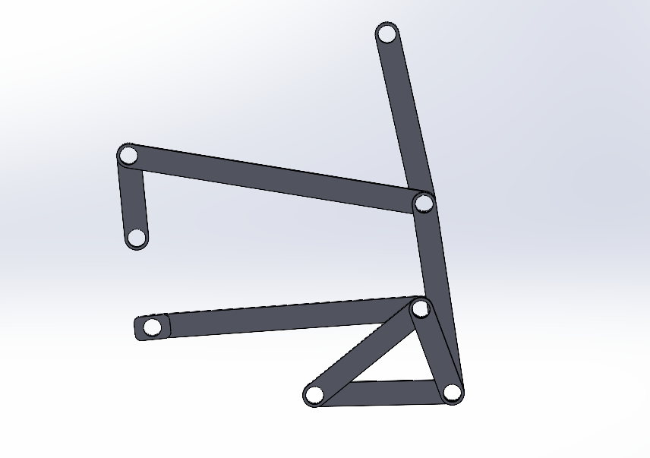

Рисунок 2 – Модель рычажного механизма

Создал новое исследование движения, задал двигатель

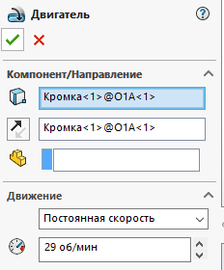

Рисунок 3 – Параметры двигателя

Запустил анализ движения, получил результаты

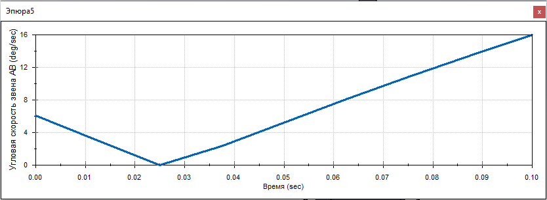

Рисунок 4 – Угловая скорость звена AB

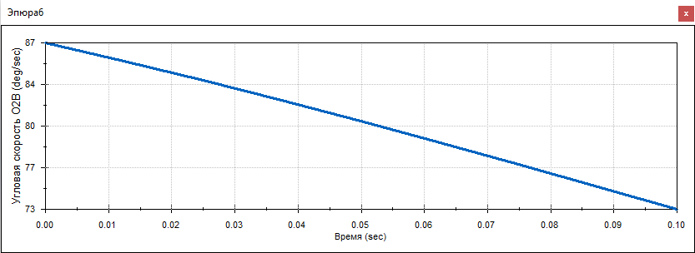

Рисунок 5 – Угловая скорость звена O2B

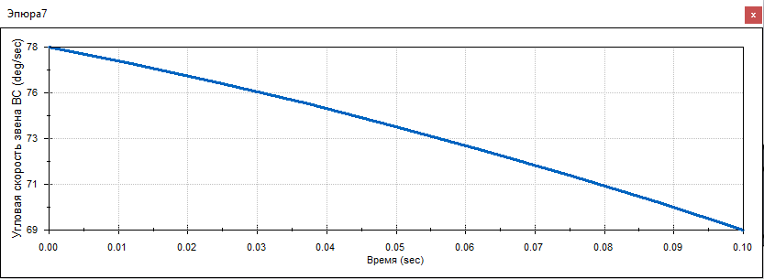

Рисунок 6 – Угловая скорость звена BC

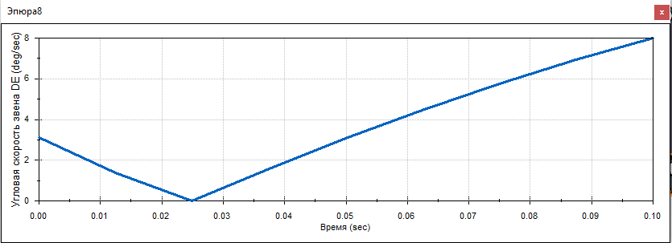

Рисунок 7 – Угловая скорость звена DE

Перешел к аналитическим расчетам, для этого в КОМПАС-3D построил МЦС:

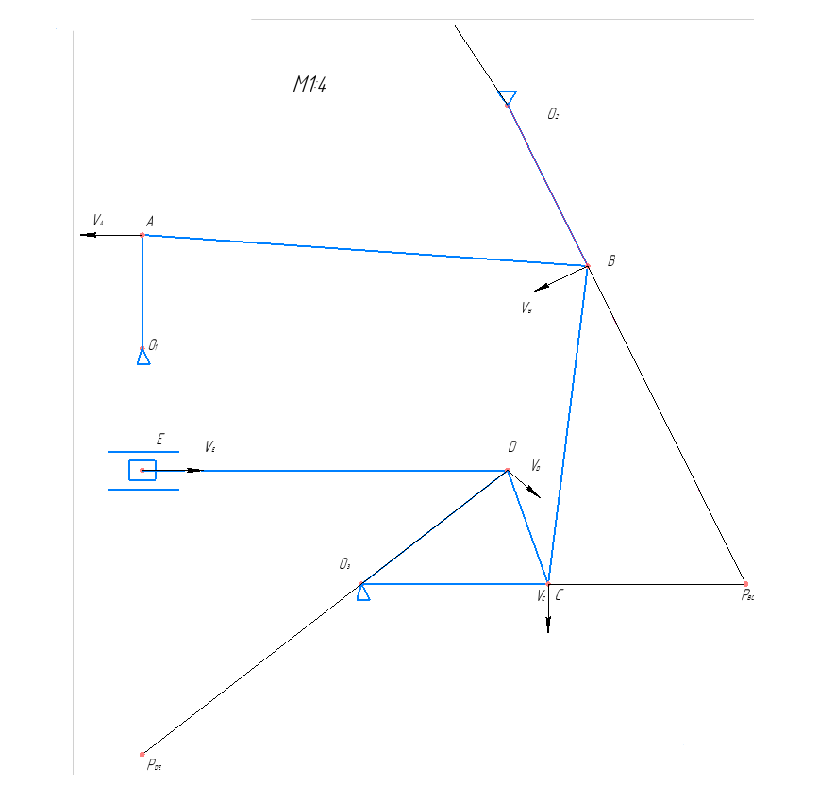

Рисунок 9 – Мгновенные центры скоростей

Скорости звеньев:

$$V_{A}=ω_{O1A}∙O_{1}A=3∙14=42 см/с$$

$$V_{B}=V_{A}∙\frac{BP_{AB}}{AP_{AB}}=42∙\frac{171}{151}=47.56 см/с$$

$$V_{C}=V_{B}∙\frac{CP_{BC}}{BP_{BC}}=47.56∙\frac{14}{32}=20.8 см/с$$

$$V_{D}=V_{C}∙\frac{O_{3}D}{O_{3}C}=V_{C}=20.8 см/с$$

$$V_{E}=V_{D}∙\frac{EP_{DE}}{DP_{DE}}=20.8∙\frac{35}{57}=12.77 см/c$$

Угловые скорости звеньев:

$$ω_{AB}=\frac{V_{A}}{AP_{AB}}=\frac{42}{151}=0.278 с^{-1}=15.92 °/с$$

$$ω_{O_{2}B}=\frac{V_{B}}{O_{2}B}=\frac{47.56}{29}=1.64 с^{-1}=93.96 °/с$$

$$ω_{BC}=\frac{V_{B}}{BP_{BC}}=\frac{47.56}{32}=1.48{ с}^{-1}=85.15 °/с$$

$$ω_{O_{3}D}=\frac{V_{D}}{O_{3}D}=\frac{20.8}{23}=0.90 с^{-1}=51.56 °/с$$